Informe Técnico: Persistencia NoSQL con Spring Data MongoDB
1. Introducción: ¿Por qué NoSQL y MongoDB?
En el curso hemos trabajado con bases de datos relacionales (SQL) donde la estructura es rígida (tablas y columnas). Sin embargo, en aplicaciones modernas de alta escala se suelen utilizar bases de datos NoSQL como MongoDB.
¿Cuál es la diferencia?
- SQL: Filas y columnas (como un Excel). Si quieres añadir un campo, debes modificar toda la tabla.
- NoSQL (MongoDB): Documentos JSON. Cada registro puede tener campos diferentes, lo que aporta una flexibilidad total.

2. Configuración del Entorno (El "Cómo empezar")
Para que el proyecto funcione, necesitamos indicarle a Maven que descargue las librerías de MongoDB. Esto se hace de 2 maneras
A. Dependencias de Maven
En el archivo pom.xml colocamos estas etiquetas, que son las "piezas" que necesitamos montar para comenzar:
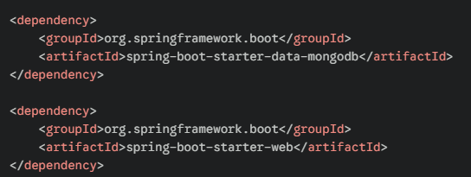

Tambien se puede hacer al crear el proyecto spring desde nuestro IDE o desde Spring initializr agregar las dependencias de "Spring Data MongoDB" y "Spring Web"
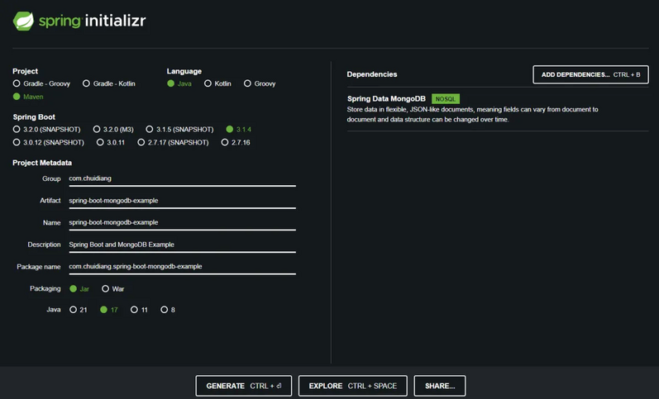
B. Conexión con la Base de Datos
En src/main/resources/application.properties, configuramos la dirección donde está escuchando MongoDB (normalmente en local o en un contenedor Docker):

3. Prueba de Concepto (PoC): API de Gestión de Libros
El Modelo (La Entidad)
En lugar de una tabla, definimos un Documento. La ventaja aquí es que podemos guardar listas (categorías) directamente sin tablas intermedias.
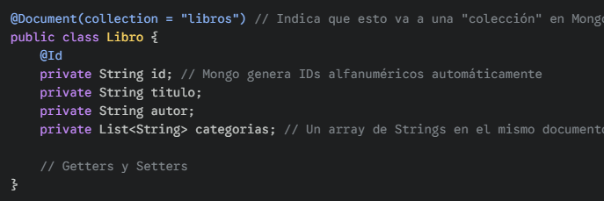
El Repositorio (La Inteligencia)
Spring Data MongoDB nos permite hacer consultas complejas solo con el nombre del método, o usando el formato JSON de Mongo.
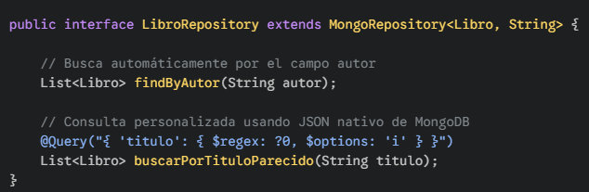
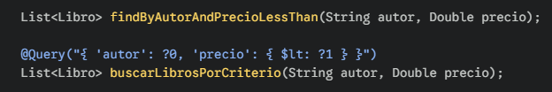
El Controlador (La Fachada)
Es el encargado de recibir las peticiones de fuera y usar el repositorio para guardar o leer datos.
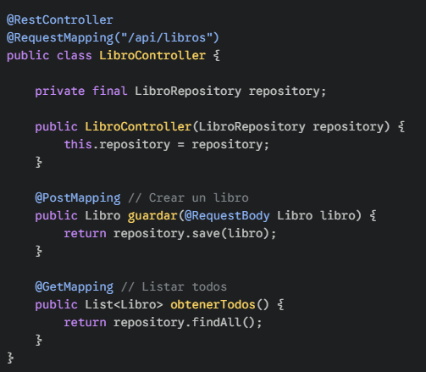
4.Comparativa Anotaciones
Si en SQL usas... | En MongoDB usas... | ¿Por qué?
@Entity | @Document | MongoDB no tiene entidades, tiene documentos BSON.
@Table | @Document(collection="...") | Se agrupan en colecciones, no en tablas.
@Column | (Nada) | No hace falta definir columnas, el esquema es libre.
@Id (Long) | @Id (String) | Mongo usa identificadores únicos globales (UUID).
@GeneratedValue | (Nada) | Mongo genera el ID automáticamente si llega nulo.
@JoinColumn | @DBRef | Aunque se prefiere meter el dato dentro (embedding).

5. Conclusión
La potencia de Spring Boot reside en su capacidad de abstracción. Como hemos visto en esta investigación, pasar de una base de datos SQL a una NoSQL como MongoDB no cambia drásticamente nuestra forma de programar gracias al patrón Repository. Esto permite que nuestras aplicaciones sean escalables y se adapten a cambios constantes en los datos sin sufrir costosas migraciones de esquemas.

3-

Para conectar una backend, en este paso un apiRest con nuestro frontend

Esto se hace mediante una configuración o una clase que creamos en nuestro Springboot el CorsCofing
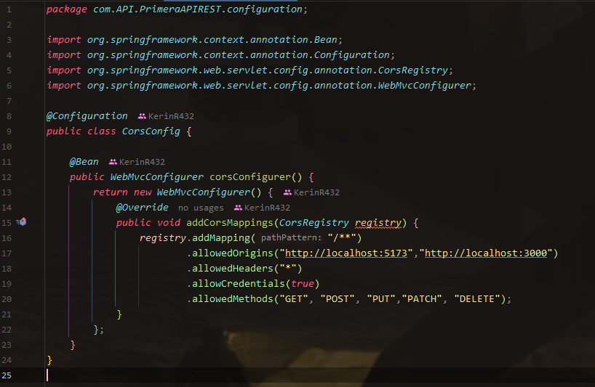

Que hace este código, el código hacemos que el motor de búsqueda no se vuelva loco y nos desniegue conectar nuestro back con nuestro front por temas de seguridad
El registry.addMapping (“/**”) esto aplica todas la reglas de Cors a todas la rutas que tengamos en nuestro backend
.allowedOrigins("http://localhost:5173","http://localhost:3000") : esto significa que confía en lo que venga del puerto 5173 (Vite/React) y del 3000 (React )

.allowedHeaders("*"): enviar cualquier tipo de cabecera
.allowCredentials(true): esto es importante si se usa Cookies o Sesion

.allowedMethods("GET", "POST", "PUT","PATCH", "DELETE"); lista de acciones permitidas

Ahora hay que hacer cositas en React:
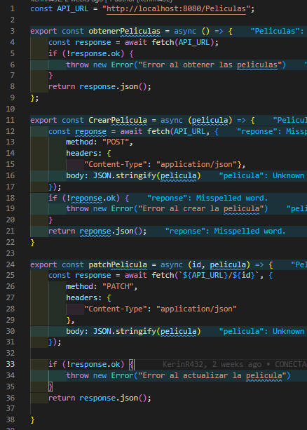

const API_URL = "http://localhost:8080/Peliculas"; Una constante de la URL que usa tu Backend
export const obtenerPeliculas = async () => {
const response = await fetch(API_URL);
Una peteción get, le estamos diciendo a React que toda los componentes tiene que utilizar esto

Metodo Post por defecto:
export const CrearPelicula = async (pelicula) => {
const reponse = await fetch(API_URL, {
method: "POST",
PATCH ACTUALIZAR:
export const patchPelicula = async (id, pelicula) => {
const response = await fetch(`${API_URL}/${id}`, {
method: "PATCH",

Fallos porque el backend no esta encendidos:


